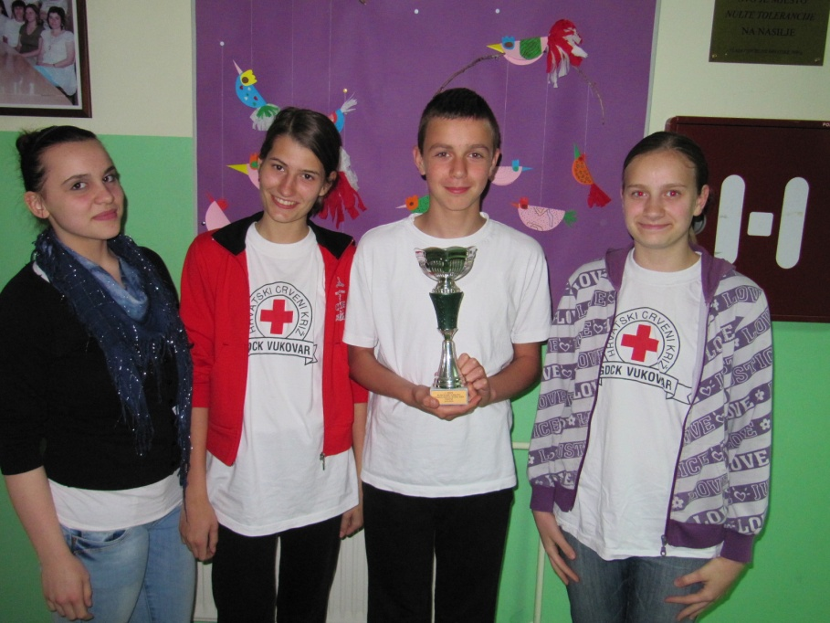
- MJESTO na Gradskom natjecanju ekipa podmlatka Crvenog križa 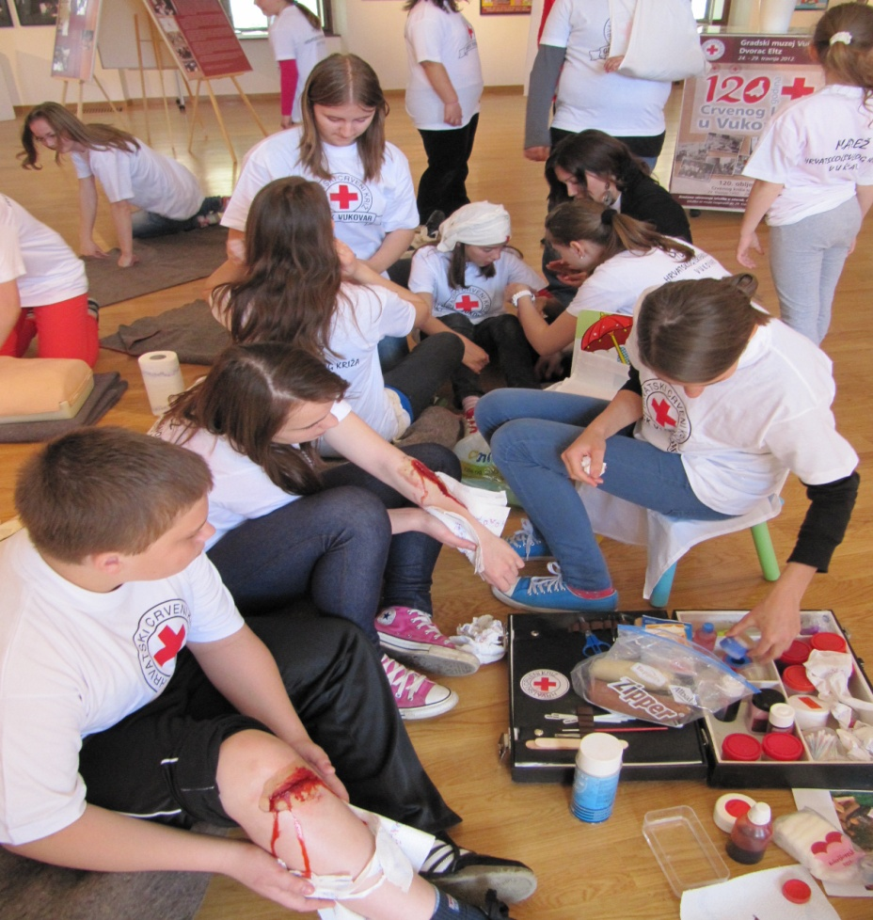
U Vukovaru je, 24.ožujka, 2012., održano Gradsko natjecanje ekipa podmlatka Crvenog križa. Naši učenici su osvojili su 1. mjesto. Međužupanijsko natjecanje održano je u Vukovaru 21.4. 2012. a u konkurenciji 8 ekipa osvojili smo 4. mjesto. Sudjelovali su Dora Svitlanović, Stjepan Vidaković, Marta Ozdanovac, , Mandica Gelemanović i Matej Iskrić.

